Universidad Nacional de Tucumán

Facultad de Ciencias Exactas y Tecnología

TECNOLOGIAS Y PROCESOS DE PRODUCCIÓN

Tema nº7

METALURGIA DE POLVOS

2014

Última modificación: Diciembre 2014

Tema nº 7: Metalurgia de los Polvos
La metalurgia de los polvos, MP (PM en inglés), es una tecnología de procesamiento de metales en la que se producen partes a partir de polvos metálicos. Es una tecnología relativamente nueva y está cobrando hoy mayor protagonismo, debido a la búsqueda de utilizar las cantidades justas de material, con un mínimo (o sin) derroche del mismo en virutas debido al maquinado. Cada día es mayor la cantidad de aplicaciones en la industria.

Introducción
En la secuencia usual de producción de la PM, los polvos se comprimen para darles la forma deseada y luego se calientan para ocasionar la unión de las partículas en una masa dura y rígida. La compresión, llamada prensado, se realiza en una máquina tipo prensa cuyas herramientas se diseñan específicamente para la parte a producir. Las herramientas, que consisten generalmente en un dado y uno o más punzones, pueden ser costosas y es por esto que la PM es más adecuada para niveles medios o altos de producción. El tratamiento térmico, llamado sinterizado se realiza a una temperatura por debajo del punto de fusión del metal.

Ventajas y Desventajas de la Producción con Metalurgia de los Polvos
Las consideraciones que hacen de la metalurgia de polvos un proceso importante desde el punto de vista comercial y tecnológico son las siguientes:
- Las partes de PM se pueden producir masivamente en forma neta o casi neta, eliminando o reduciendo la necesidad de procesos posteriores. De esta manera se reducen los desechos, recortes y se ahorra energía.
- Los procesos de la PM implican muy poco desperdicio de material, cerca del 97% de los polvos iniciales se convierten en producto. Esto se compara favorablemente con los procesos de fundición en los cuales las coladas, alimentadores y mazarotas son material de desperdicio en cada ciclo de producción.
- Debido a la naturaleza del material inicial en la PM, se pueden hacer partes con un nivel específico de porosidad. Esta característica se presta a la producción de partes de metal poroso, como bujes, rodamientos y engranes impregnables con aceite, así como filtros.
- Ciertos metales que son difíciles de fabricar por otros métodos, se pueden formar por metalurgia de los polvos. El tungsteno es un ejemplo; los filamentos de tungsteno que se usan en las lámparas incandescentes se manufacturan con tecnología de PM.
- Ciertas combinaciones de aleaciones metálicas y cermets que no se pueden producir por otros métodos se pueden hacer por PM.
- La disponibilidad de una amplia gama de formulaciones hace posible la obtención de propiedades físicas y mecánicas especiales, como por ejemplo, rigidez, capacidad de amortiguamiento, dureza y densidad, tenacidad y propiedades eléctricas y magnéticas específicas. Algunas de las nuevas super-aleaciones se pueden moldear en partes tan solo con el proceso de metalurgia de los polvos.
- La PM se compara favorablemente con la mayoría de los procesos de fundición en lo que se refiere al control dimensional de los productos. Las tolerancias rutinarias que se pueden lograr son de ±0,005” (±0,13 mm).
- Los métodos de producción de PM se pueden automatizar para hacer más económica la operación.
Las principales desventajas y limitaciones que encierra este tipo de procedimiento de fabricación con metalurgia de los polvos son:
- Alto costo del equipo y de las herramientas para pequeñas corridas de producción.
- Alto costo de los polvos metálicos, en comparación con las materias primas para fundir o forjar.
- Dificultades en el almacenamiento y manejo de polvos metálicos (tales como degradación del metal a través del tiempo y riesgos de incendio del metal en polvo fino).
- Limitaciones en las formas de las partes, debido a que los polvos metálicos no fluyen fácilmente en dirección lateral dentro del dado durante el prensado, y las tolerancias deben permitir que la parte pueda expulsarse del dado después del prensado.
- Las variaciones en la densidad del material a través de la parte pueden ser un problema, especialmente para partes de geometría compleja.
- Las propiedades mecánicas resultantes, como resistencia y ductilidad, que suelen ser menores que las que se obtienen con el forjado. Sin embargo, las propiedades de las piezas hechas con la metalurgia de los polvos hasta densidad total, con técnicas de prensado isostático en caliente o por forjado adicional, pueden ser tan buenas como las de las partes fabricadas con otros procesos.

Aplicaciones
Aunque se pueden producir partes grandes hasta de 50 lb (22 kg), la mayoría de los componentes hechos por PM son menores de 5 lb (2,2 kg). Las aleaciones de hierro, acero y aluminio constituyen el mayor tonelaje de los metales que se usan en la PM. Otros metales incluyen cobre, níquel y metales refractarios como el molibdeno y el tungsteno. Los carburos metálicos como el carburo de tungsteno se incluyen frecuentemente dentro del campo de la metalurgia de polvos; sin embargo, estos materiales son cerámicos.
El panorama de la tecnología moderna incluye no solamente la producción de partes, sino también la preparación de los polvos iniciales. El éxito de la metalurgia de los polvos depende en gran parte de las características de los polvos iniciales.
Los productos que se suelen fabricar con técnicas de la metalurgia de los polvos van desde esferas diminutas para bolígrafos, engranajes, levas y bujes; productos porosos, como por ejemplo filtros y cojinetes impregnados de aceite, hasta una diversidad de partes de automotores (que hoy forman el 70% del mercado de la metalurgia de los polvos), como anillos de pistón, guías de válvulas, bielas y pistones hidráulicos. Un automóvil común contiene hoy, en promedio, 11 kg de partes metálicas de precisión hechas por metalurgia de los polvos, y se estima que la cantidad aumentará en breve hasta 22 kg.
La metalurgia de polvos se ha vuelto competitiva con procesos como fundición, forjado y maquinado, en especial para piezas relativamente complejas hechas de aleaciones de alta resistencia y duras. Actualmente el avance de la tecnología permite fabricar partes estructurales de aviones, como por ejemplo trenes de aterrizaje, soportes de motores, rodetes de motores y compartimientos de motores, por medio de la metalurgia de los polvos.

Economía de la Metalurgia de los Polvos
Como la metalurgia de polvos puede producir partes de forma neta o casi neta, eliminando así muchas operaciones secundarias de manufactura y armado, es cada vez más competitiva con la fundición, forjado y maquinado.
Por otra parte, los altos costos iniciales de los punzones, matrices y equipo para procesamiento con metalurgia de los polvos requieren que el volumen de producción sea suficientemente alto como para garantizar estas inversiones. Aunque hay excepciones, el proceso suele ser económico para cantidades mayores a 10.000 piezas.
La posibilidad de la metalurgia de los polvos de fabricar a forma casi neta, reduce o elimina los desechos, como se dijo anteriormente, con lo cual, se favorece la visión actual de la producción, basada en la filosofía japonesa de producción actual (Sistema Toyota de Producción, uno de los 7 desperdicios de Shigeo Shingo).

Producción de los Polvos Metálicos
En general, los productores de polvos metálicos no son las mismas compañías que hacen las partes de PM. Los productores son los proveedores y las plantas que manufacturan los componentes a partir de los polvos metálicos son los consumidores. Por tanto es apropiado separar la revisión de la producción de los polvos y los procesos que se usan para hacer productos a partir de la PM. Las características de dichos polvos determinan las propiedades finales del componente y repercuten en las etapas de sinterización y compactación.
Prácticamente, cualquier metal puede reducirse a la forma de polvo. Hay tres métodos principales para producir comercialmente polvos metálicos, cada uno de los cuales implica consumo de energía para incrementar el área superficial del metal. Los métodos son:
- Atomización
- Químicos
- Electrolíticos
Ocasionalmente se usan métodos mecánicos para reducir el tamaño de los polvos.

- Atomización
La atomización implica la conversión de un metal fundido en una nube de pequeñas gotas que se solidifican formando polvos. Es el método más versátil y popular para producir polvos metálicos en la actualidad, y aplicable a casi todos los metales, aleaciones o metales puros. El tamaño de las partículas que se forman depende de la temperatura del metal, el caudal, el tamaño de la boquilla y las características de los chorros. Hay muchas maneras de crear el rocío de metal fundido. Dos de ellas se basan en la atomización con gas, en los cuales se utiliza una corriente de gas a alta velocidad (aire o gas inerte) para atomizar el metal líquido. También puede utilizarse una corriente de agua a alta velocidad en lugar de aire. Este se conoce como atomizado por agua y es el más común de los métodos de atomizado, particularmente apropiado para metales que funden después de 1600ºC. El enfriamiento es más rápido y la forma del polvo resultante es más irregular que esférica. La desventaja de usar agua es la oxidación en la superficie de las partículas. Una reciente innovación utiliza aceite sintético en lugar de agua para reducir la oxidación. En ambos procesos de atomizado con aire o agua, el tamaño de las partículas se controla en gran parte por la velocidad de la corriente de fluido; el tamaño de partícula está en relación inversa con la velocidad.
Varios métodos se basan en el atomizado centrífugo. Una versión es el método de disco rotatorio, donde se vacía una corriente de metal líquido en un disco que gira rápidamente y que rocía el metal en todas direcciones pulverizándolo.
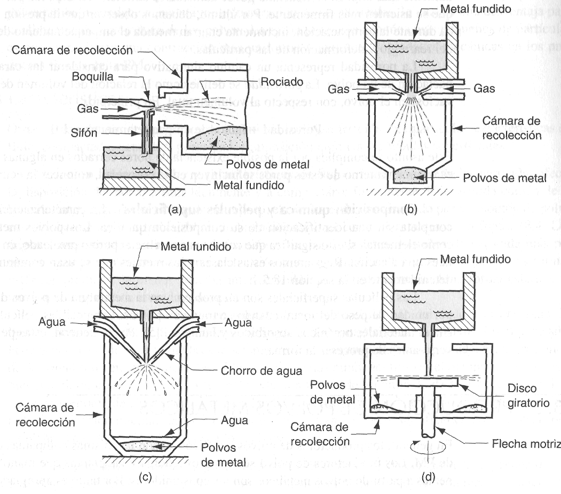
Varios métodos de atomización para producir polvos metálicos. (a) y (b) Métodos de atomización por gas; (c) Atomización por agua y (d) Atomización por un método de disco giratorio

- Químicos
Entre otros métodos de producción de polvos se incluyen varios procesos de reducción química, métodos de precipitación y electrólisis.
La reducción química comprende una serie de reacciones químicas que reducen los compuestos metálicos a polvos metálicos elementales. Un proceso común consiste en la liberación de los metales de sus óxidos, mediante el uso de agentes reductores como el hidrógeno o monóxido de carbono. El agente reductor se produce para combinarlo con el oxigeno del compuesto y liberar el elemento metálico. Por este método se producen polvos de hierro, de tungsteno y de cobre. Otro proceso químico para polvos de hierro implica la descomposición del pentacarbonilo de hierro para producir partículas esféricas de alta pureza. Otros procesos químicos incluyen la precipitación de elementos disueltos en agua. Los polvos de cobre, níquel y cobalto se pueden producir por este método.

- Electrolítico
Este proceso permite el control de varias características deseadas por en los polvos. El control se consigue por regulación de la densidad de corriente, la temperatura, la composición y circulación de baño y el tamaño y la disposición de los electrodos.
En la electrólisis se prepara una celda electrolítica en la cual la fuente del metal a pulverizar es el ánodo. Se parte de una disolución diluida de sulfato de cobre y se emplea como cátodo una plancha de cobre, aluminio o plomo. El ánodo se disuelve lentamente por la acción del voltaje aplicado, se mueve a través del electrolito y se deposita en el cátodo.
El depósito se retira, se lava y se seca, obteniéndose un polvo metálico de alta pureza. Esta técnica se usa para obtener polvos de berilio, cobre, hierro, plata, tantalio y titanio.

Prensado Convencional y Sinterizado
Después de la producción de polvos metálicos, la secuencia convencional de la metalurgia de polvos consiste en tres pasos: 1) combinación y mezclado de los polvos, 2) compactación, en la cual se prensan los polvos para obtener la forma deseada; y 3) sinterizado, que implica calentamiento a una temperatura por debajo del punto de fusión para provocar la unión de las partículas en estado sólido y el fortalecimiento de la parte. Estos tres pasos se denominan operaciones primarias de la metalurgia de polvos.
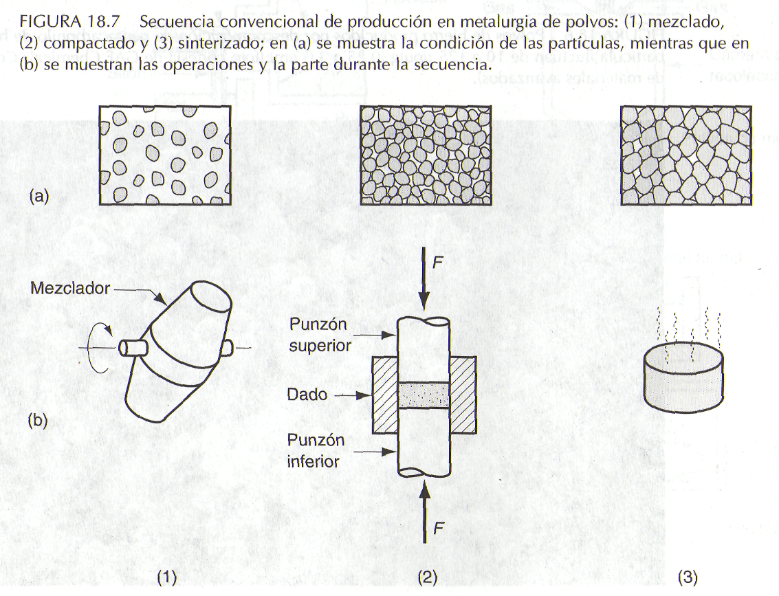En ocasiones también se ejecutan operaciones secundarias destinadas a mejorar la precisión dimensional, incrementar la densidad y otros propósitos. A continuación se hace una revisión de los puntos mencionados.
Secuencia convencional de producción en Metalurgia de Polvos: (1) Mezclado, (2) Compactado y (3) Sinterizado; en (a) se muestra la condición de las partículas, mientras que en (b) se muestran las operaciones y la parte durante la secuencia
  - Mezclado y Combinación
Para lograr buenos resultados en la compactación y en el sinterizado, los polvos metálicos necesitan homogeneizarse perfectamente antes del proceso. Para ello, se deben mezclar y combinar los polvos. El mezclado se refiere a la mezcla de polvos de la misma composición química, pero posiblemente con diferentes tamaños de partículas, mientras que la combinación se refiere a la mezcla de polvos con diferente composición química.
El mezclado tiene por objetivo:
- Obtener uniformidad, ya que los polvos fabricados por los distintos procesos tienen diferentes tamaños y formas. La mezcla ideal es aquella en la que todas las partículas de cada material se distribuyen uniformemente.
- Poder introducir polvos de distintos materiales, incluso metales, para impartir propiedades y características físicas y mecánicas especiales al producto. Existen dos categorías bien definidas, tales como aglutinantes y desfloculantes. Los aglutinantes tienen como función lograr una resistencia adecuada en las partes prensadas, pero no sinterizadas. Los desfloculantes inhiben la aglomeración de los polvos para mejorar sus características de flujo durante la alimentación.
- Poder mezclar lubricantes con los polvos, para mejorar sus características de flujo. Se obtiene una menor fricción entre las partículas metálicas, mejor flujo de los metales en polvo hacia los moldes, y una mayor vida de las matrices. Los lubricantes que se usan con frecuencia son acido esteárico o estearato de zinc, en la proporción de 0,25 a 5% en peso. También para reducir la fricción se agrega también Aluminio, aunque en pequeñas cantidades.
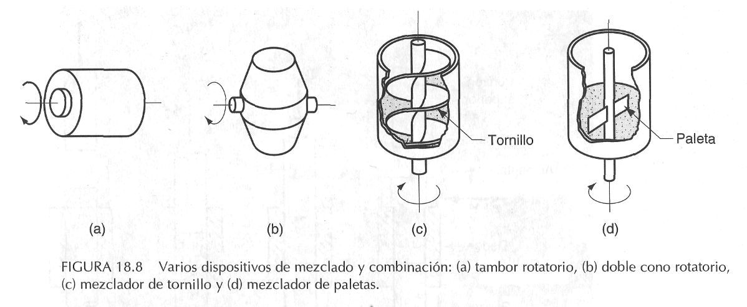El mezclado y la combinación se realizan por medios mecánicos, utilizando tambores rotatorios, o fijos, pero con paletas mezcladoras. El mezclado de los polvos se debe hacer bajo condiciones controladas, para evitar contaminaciones o deterioro. El deterioro se debe a mezclado excesivo, que puede modificar la forma de las partículas y endurecerlas por trabajo, dificultando así la siguiente operación de compactación. Los polvos se pueden mezclar en aire, en atmósferas inertes (para evitar la oxidación) o en líquidos (lubricantes).
Varios dispositivos de mezclado y combinación: (a) Tambor rotatorio, (b) Doble cono rotatorio, (c) Mezclador de tornillo y (d) Mezclador de paletas.
Un párrafo aparte merece el cuidado que se tiene que tener con estos polvos, ya que por su gran relación de superficie a volumen, llegan a ser explosivos, especialmente el Aluminio, el Magnesio, el Titanio, el Circonio y el Torio. Se debe tener mucho cuidado durante el mezclado, el almacenamiento y el manejo.

- Compactación
En la compactación se aplica alta presión a los polvos para darles la forma requerida. El método convencional de compactación es el prensado, en el cual punzones opuestos aprietan el polvo contenido en un dado o matriz o en un molde. Las prensas que se usan son de acción hidráulica o neumática. Los objetivos de la compactación son obtener la forma, densidad y contacto entre partículas necesarios para que la parte tenga la resistencia suficiente y se pueda seguir procesando.
El polvo prensado se llama comprimido crudo o en verde. El término verde significa que la parte no está completamente procesada. El polvo debe fluir con facilidad para llenar bien la cavidad del molde. El prensado se suele hacer a temperatura ambiente, aunque también se puede hacer a altas temperaturas.
Como resultado del prensado, la densidad de la parte, llamada densidad verde, es mucho más grande que la densidad volumétrica inicial, tendiendo a la del metal macizo. La resistencia verde de la parte cuando es prensada es adecuada para el manejo, pero mucho menor que la que se logra después del sinterizado.
La presión que se aplica en la compactación produce inicialmente un reempacado de los polvos en un arreglo más eficiente, elimina los puentes que se producen durante el llenado, reduce el espacio de los poros e incrementa el punto de contacto entre las partículas. Al incrementarse la presión, las partículas se deforman plásticamente, ocasionando que el área de contacto interparticular aumente y entren en contacto partículas adicionales. Esto viene acompañado de una reducción posterior del volumen de los poros. Un factor importante a tener en cuenta para estos factores es la distribución de los tamaños de las partículas, ya que si todas las partículas son del mismo tamaño, siempre habrá algo de porosidad cuando se empaquen. Por la fricción entre las partículas metálicas del polvo, y la fricción entre los punzones y las paredes del dado, la densidad en el interior de una pieza puede variar en forma considerable. Esta variación se puede reducir al mínimo con un diseño correcto de punzón y matriz, y controlando la fricción. Por ejemplo, podrá necesitarse usar varios punzones con movimientos separados para asegurar que la densidad sea casi uniforme en toda la parte. Es comparativamente una situación parecida a la compactación que era necesaria en el caso de las arenas de moldeo en el tema de fundición de los metales.
La presión necesaria para prensar metales en polvo va de 70MPa para el Aluminio, hasta 800MPa para partes de hierro de alta densidad. La selección de la prensa depende del tamaño y la configuración de la pieza, de la densidad requerida y de la tasa de producción. Sin embargo, si aumenta la rapidez de prensado, aumentará la tendencia de la prensa a aprisionar aire en la cavidad de la matriz, evitando una compactación correcta.

- Sinterizado
Después de prensado, el compactado verde carece de fuerza y resistencia, se desmorona fácilmente al menor esfuerzo. El sinterizado, o la sinterización, es el proceso de calentar los comprimidos crudos en un horno con atmósfera controlada, hasta una temperatura menor al punto de fusión, pero lo suficientemente alta (0,7 a 0,9 del punto de fusión) como para permitir la adhesión (fusión) de las partículas individuales, incrementando así su resistencia y su fuerza. Se cree que la fuerza básica que mueve al sinterizado es la reducción de la energía superficial. El compactado verde consiste en muchas partículas distintas que tienen su propia superficie, por tanto la superficie total contenida en el compactado es muy alta. Bajo la influencia del calor, el área se reduce por la formación y crecimiento de las uniones entre las partículas, implicando una reducción de la energía superficial. Mientras más fino sea el polvo inicial, más alta será la superficie del área total y más grande la fuerza que mueve al proceso.
Durante el sinterizado de polvos metálicos ocurren cambios a escala microscópica.
Las variables principales del sinterizado son la temperatura, el tiempo y la atmósfera del horno. Los tiempos de sinterizado van de un mínimo de 10 min., para aleaciones de hierro y cobre, hasta de 8 horas para tungsteno y tántalo. Los hornos de sinterizado continuo, usados hoy para el grueso de la producción, tienen 3 cámaras:
- Una cámara de quemado para volatilizar los lubricantes del comprimido crudo, para mejorar la resistencia de adhesión y evitar la rotura.
- Tiene una cámara de alta temperatura para el sinterizado.
- Una cámara de enfriamiento.
En la práctica moderna del sinterizado se controla la atmósfera del horno. Los propósitos de la atmósfera controlada son:
- Proteger de la oxidación;
- Proporcionar una atmósfera reductora para remover los óxidos existentes;
- Suministrar una atmósfera carburizadora;
- Ayudar a la remoción de los lubricantes y aglutinantes que se usan en el prensado.

Las atmósferas de los hornos de sinterizado comunes son: de gas inerte, basadas en nitrógeno, de amoniaco disociado, de hidrógeno y basadas en gas natural. Las atmósferas al vacío se usan para ciertos metales como los aceros inoxidables y el tungsteno.
Es importante remarcar que es imposible eliminar por completo la porosidad, porque quedan huecos después de la compactación, y porque en el sinterizado se desprenden gases. Los poros pueden formar una red de interconexiones, o pueden ser huecos cerrados.

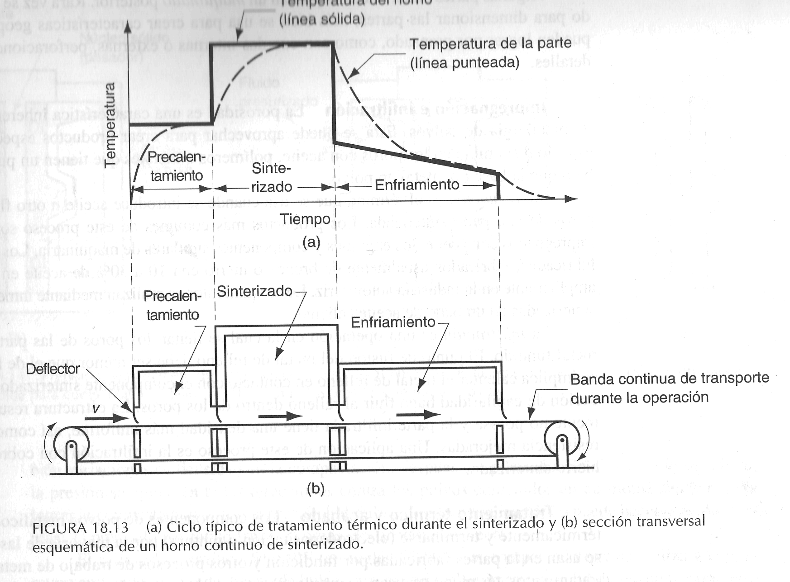
Temperatura del horno (Línea Sólida)
Temperatura de la parte (Línea punteada)
- Ciclo típico de tratamiento térmico durante el sinterizado y (b) Sección transversal esquemática de un horno continuo de sinterizado
Mecanismos de sinterización a escala microscópica

Difusión: El sinterizado implica transporte de masa para formar nuevos cuellos y transformarlos en límite de grano. En consecuencia, aumentan la resistencia, ductilidad y las conductividades térmica y eléctrica del comprimido. Como el compactado se contrae se deben prever holgaduras de compactado.

Transporte en fase vapor: Como el material se calienta a temperaturas cercanas a su punto de fusión, hay átomos metálicos que pasan de las partículas a la fase de vapor. En la interfase entre dos partículas la temperatura de fusión local es mayor y la fase de vapor se vuelve a solidificar. De este modo la interfase crece y se fortalece, mientras que cada partícula se contrae en su totalidad.

Sinterización de fase líquida: Se utiliza en sistemas que involucran una mezcla de dos polvos metálicos, donde existe una diferencia de temperatura de fusión entre los dos metales. En este proceso, se mezclan los dos polvos iniciales y luego se calientan a una temperatura lo suficientemente alta como para fundir el metal de más bajo punto de fusión, pero no el otro. El metal fundido moja perfectamente las partículas sólidas, creando una estructura densa con uniones fuertes entre los metales una vez solidificados. Un calentamiento prolongado puede generar la aleación de los metales por una disolución gradual de las partículas sólidas en el metal líquido o la difusión del metal líquido en el sólido, dependiendo de los metales involucrados. En cualquier caso, el producto resultante está completamente densificado (sin poros) y fuerte. Ejemplos de sistemas que involucran sinterización en fase líquida son: Fe-Cu, W-Cu y Cu-Co.

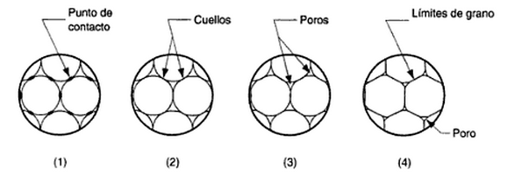
Sinterizado a escala microscópica: (1) la unión de las partículas se inicia en los puntos de contacto, (2) los puntos de contacto crecen para convertirse en “cuellos”, (3) los poros entre partículas reducen su tamaño y (4) se desarrollan límites de granos entre las partículas.

Prensado Isostático
Una característica del prensado convencional es que la presión se aplica uniaxialmente. Esto impone limitaciones sobre la geometría de la parte, ya que los polvos metálicos no fluyen fácilmente en dirección perpendicular a la aplicación de la presión. El prensado uniaxial produce también variaciones de densidad en la compactación, después del prensado. En el prensado isostático, la presión se aplica en todas las direcciones contra los polvos contenidos en un molde flexible. Para lograr la compactación se utiliza presión hidráulica. El prensado isostático se puede hacer de dos formas:
1) prensado isostático frío y
2) prensado isostático caliente.
El prensado isostático frío es un compactado que se realiza a temperatura ambiente. El molde, hecho de hule o de otro material elastómero, se sobredimensiona para compensar la contracción. Se usa agua o aceite para ejercer la presión hidrostática contra el molde dentro de la cámara. Las ventajas de este método incluyen una densidad más uniforme, herramientas menos costosas y mayor aplicación a corridas cortas de producción. Por el lado de las desventajas se encuentra que es muy difícil lograr una buena precisión dimensional en el prensado isostático, debido a la flexibilidad del molde. En consecuencia, se requieren operaciones de formado y acabado antes o después del sinterizado, para obtener las dimensiones requeridas.
El prensado isostático caliente se lleva a cabo a alta presión y temperatura, usando como medio de compresión un gas que puede ser argón o helio, realizándose en un solo paso el prensado y sinterizado. A pesar de esta aparente ventaja, es un proceso relativamente costoso y sus aplicaciones parecen concentrarse actualmente en la industria aeroespacial. El molde que contiene los polvos se hace de lámina de metal para resistir altas temperaturas. Las partes hechas por este procedimiento se caracterizan por su alta densidad (porosidad cercana a 0), unión interparticular completa y buena resistencia mecánica.
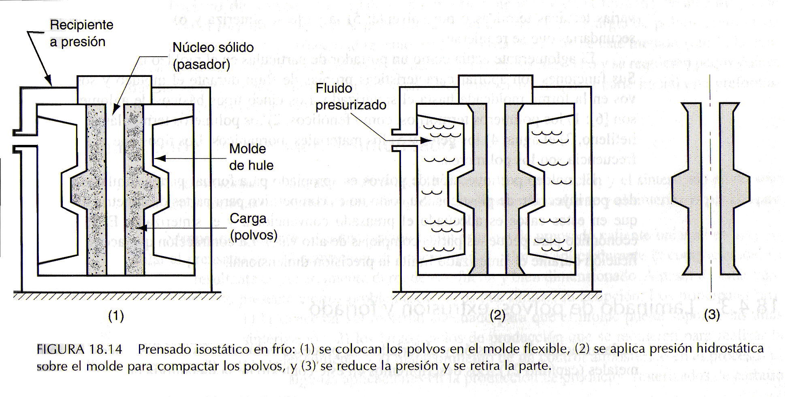
Prensado Isostático en frio: (1) Se colocan los polvos en el molde flexible, (2) Se aplica presión hidrostática sobre el molde para compactar los polvos, y (3) Se reduce la presión y se retira la parte

Laminado de Polvos, Extrusión y Forjado
La laminación, la extrusión y el forjado son procesos volumétricos característicos del formado de metales, pero también lo son para la metalurgia de polvos.
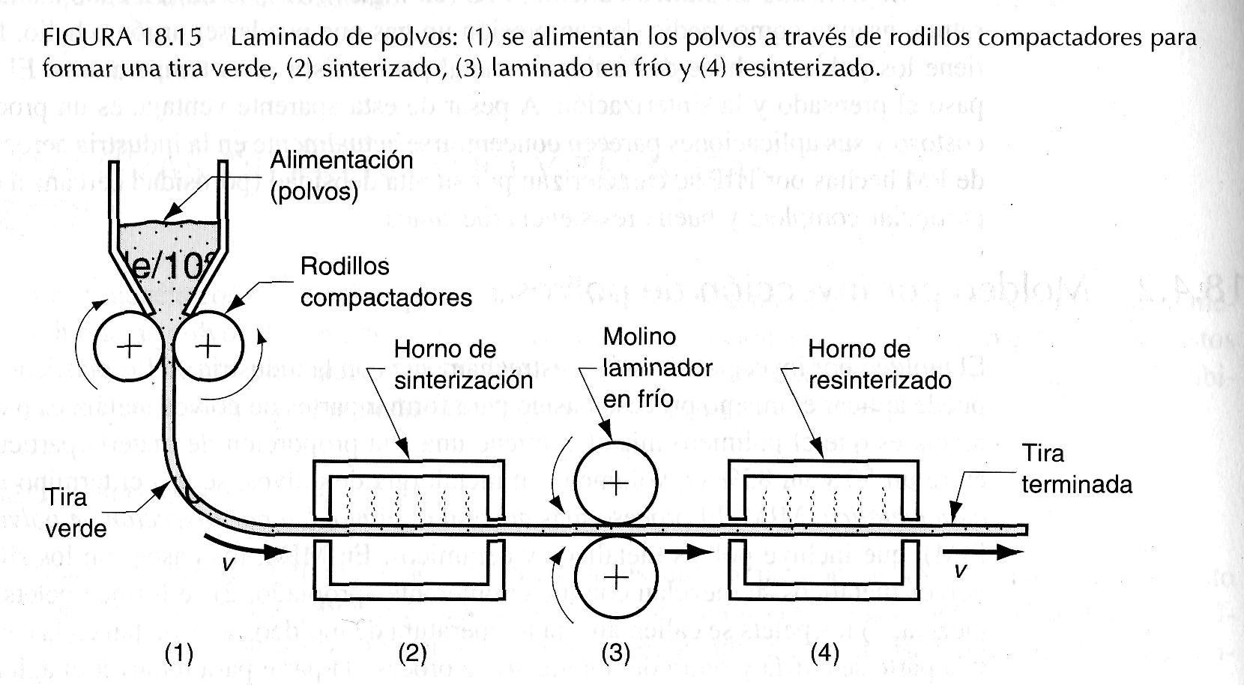Laminación de polvos. Los polvos pueden comprimirse en una operación de laminado para formar material metálico en tiras. El proceso se dispone comúnmente para operar de manera continua o semicontinua. Los polvos metálicos se compactan entre dos rodillos para formar una tira verde que se alimenta directamente a un horno de sinterizado. Después se enfría, se lamina y se resinteriza.
Laminado de Polvos: (1) Se alimentan los polvos a través de rodillos compactadores para formar una tira verde, (2) Sinterizado, (3) Laminado en frio y (4) Resinterizado
Extrusión de polvos. La extrusión es un proceso básico de manufactura, donde el polvo inicial puede tener formas diferentes. En el método más popular, los polvos se colocan al vacío en una lata de lámina metálica hermética, se calientan y se extruyen junto con el recipiente. En otra variante, se preforman los tochos por un proceso de prensado convencional y sinterizacion y después se extruyen en caliente. Estos métodos alcanzan un alto grado de densificación en los procesos de polvos metálicos.
Forjado de polvos. El forjado es proceso importante en el formado del metal, donde la parte inicial es una parte de metalurgia de polvos preformada mediante prensado y sinterizado al tamaño apropiado. Las ventajas de este método son: 1) la densificación de la parte de polvo metálico; 2) el costo de las herramientas es más bajo y se requieren pocos golpes durante la forja (y por lo tanto, mayor velocidad de producción) ya que la parte inicial está preformada y 3) poco desperdicio de material.

Operaciones Secundarias y de Acabado
Para mejorar las propiedades de los productos de la metalurgia de polvos o para impartirles características especiales, se pueden efectuar varias operaciones más, después del sinterizado.
- Acuñado y dimensionamiento, son operaciones de compactación a gran presión, en prensas. Los objetivos de estas operaciones son impartir exactitud en las dimensiones de la parte sinterizada y mejorar su resistencia y acabado superficial, mediante mayor densificación.
- Un avance importante es usar comprimidos de polvos de aleaciones preformadas y sinterizadas, que después se forjan en frío o en caliente hasta su forma definitiva, a veces mediante forjado de impacto (veremos más adelante en tratamientos térmicos). Estos productos tienen un muy buen acabado superficial, buenas tolerancias dimensionales y un tamaño de grano fino y uniforme. Las mejores propiedades alcanzadas hacen que esta técnica sea especialmente adecuada para aplicaciones tales como la fabricación de componentes automotrices y de motores de reacción de alto desempeño.
- La porosidad inherente a los productos de metalurgia de polvos se puede aprovechar impregnándolos con un fluido. Una aplicación característica es impregnar la parte sinterizada con aceite, por lo general sumergiéndola en aceite caliente. Los cojinetes y bujes con lubricación interna, con hasta 30% de aceite en volumen, se fabrican con este método. Estos componentes tienen un suministro continuo de lubricante, por acción capilar, durante sus vidas de servicio. Hoy se hacen uniones universales mediante técnicas de metalurgia de los polvos con impregnación de grasas, que ya no requieren graseras.
- La infiltración es un proceso en el que una masa de metal de menor punto de fusión se apoya contra la parte sinterizada, y a continuación se calienta el conjunto hasta una temperatura suficiente para fundir dicha masa. El metal fundido se infiltra por los poros, por acción capilar, y se produce una parte relativamente libre de poros, con buena densidad y resistencia. La aplicación más común es la infiltración de comprimidos a base hierro con cobre.
La ventaja de la infiltración son que se mejoran la dureza y la resistencia a la tensión, y que los poros se llenan (esto último evita la penetración por la humedad, que podría causar la corrosión). También se puede hacer infiltración con plomo: por la baja resistencia del plomo al corte, la parte infiltrada desarrolla características de menor fricción que la que no se infiltró. Algunos materiales para cojinetes se fabrican con este método.
- Las partes hechas con la metalurgia de los polvos se pueden someter a otras operaciones de acabado, como las siguientes:
  - Tratamientos térmicos, para mejorar la resistencia y dureza;
  - Maquinado, para producir diversas características geométricas por fresado, taladrado y machuelado (producción de agujeros roscados);
  - Rectificado, para aumentar la exactitud dimensional y el acabado superficial;
  - Deposición, para mejorar la apariencia e impartir resistencia al desgaste y a la corrosión.

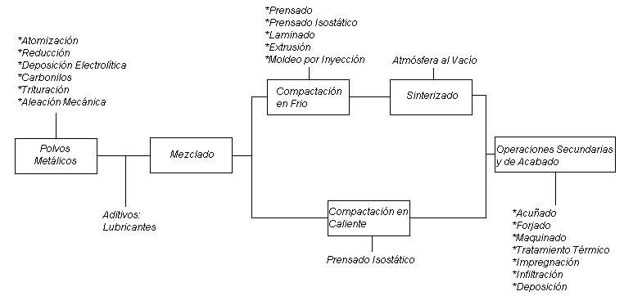
Con todo lo mencionado anteriormente, los procesos y operaciones comunes a la producción de productos utilizando la tecnología de la metalurgia de polvos se muestran en el siguiente esquema:

Bibliografía:

- Manufactura, Ingeniería y Tecnología; Kalpakjian – Schmid; Ed. Prentice Hall
- Fundamentos de Manufactura Moderna – Materiales, Procesos y Sistemas; Groover; Ed. Prentice Hall
- Metalurgia General – Tomo 2; F.R. Morral; E. Jimeno; P. Molera

